Donnerstag, den 18.06
Geweckt worden durch starker Regen.. Ein Blick aus dem Fenster verspricht nichts gutes für heute.
Naja, gehen wir halt mal Frühstücken.
Nach dem etwas schwachen Frühstück machten wir uns bei strömendem Regen nach Kalvåg auf die Insel Bremanger um die Hildegard und den Torsten von der Touristinfo zu besuchen. Die wir vom Urlaub 2008 kennen gelernt haben. Leider waren die Beide, wie wir später
erfahren haben, Beruflich mit einer Gruppe unterwegs.
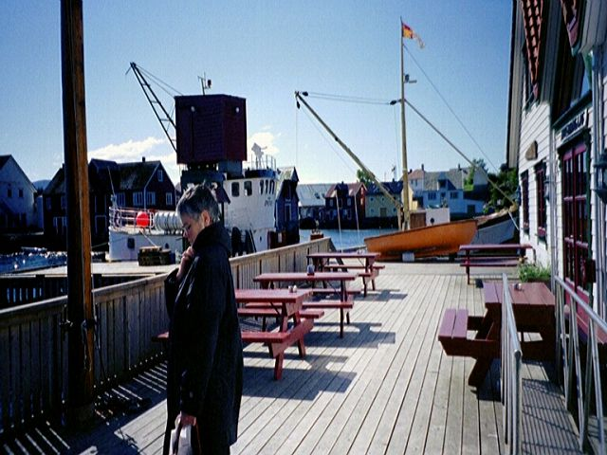
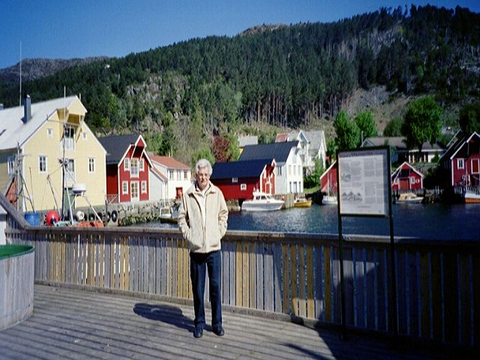
Zu Mittag haben wir in Kalvåk wieder vorzüglich gegessen.
Am späten Nachmittag fuhren wir bei wieder etwas besserem Wetter nach Florø und gingen gemüdlich am Hafen einen trinken.
Heute haben wir festgestellt, dass die Tankstellen am späten Nachmittag die Preise bis zu 0,5 NOK erhöhen um sie am nächsten Morgen wiedere zu senken.

Freitag, den 19.06 Heute steht ein Museumstag und das große Heringsfestival auf dem Programm
Heute Nacht des öfteren wegen starker Regenschauer wach geworden.
Aufgestanden und zum Fenster geschaut, Stark Bewölkt und Regen. Hoffentlich hört das bis zum Abend auf.
Nach geglücktem Florø Einkaufsbummel und noch einen Rundblick durch Florø,( hier findet ja Heute Abend die grøßte Heringstafel der Welt statt )

Die größte Heringstafel der Welt am Morgen
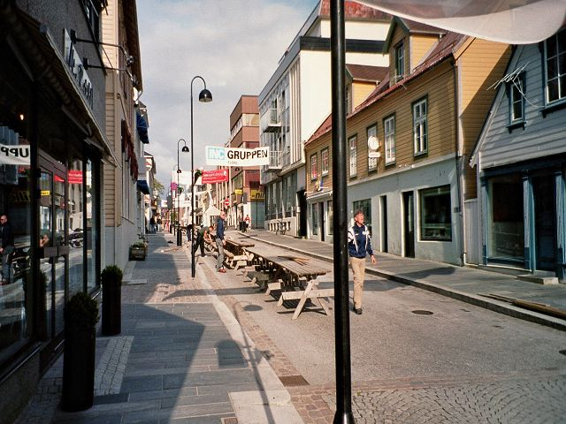
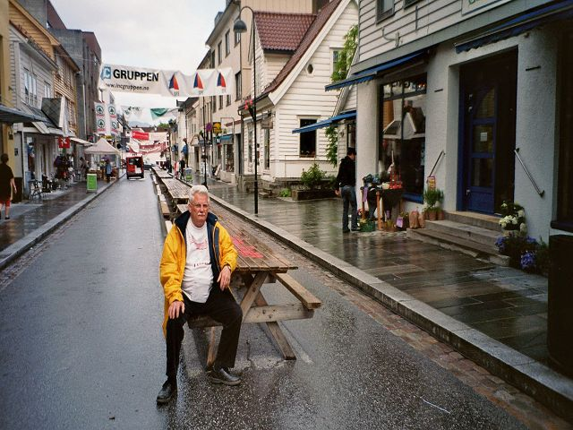
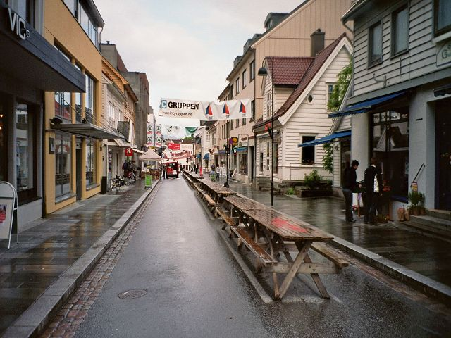
haben wir das Küstenmuseum aufgesucht.
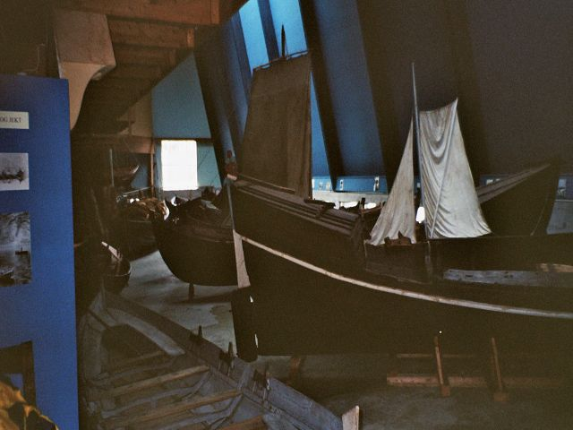
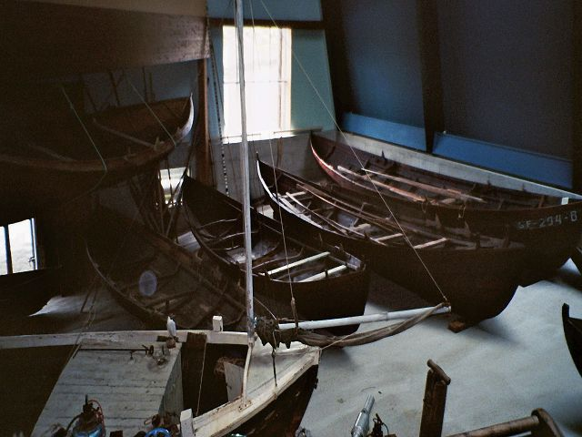
Ein sehr schönes Museum mit einer Extraausstellung in einem Nebengebäude über die Ölförderung und Verteilung von Erdöl war eine Vokalführung im Eintrittspreis mit eingeschlossen. Der Führer erklärte uns die Ausstellung in Norwegisch, Englisch, Deutsch und fiel äh,ääh äh.ähä, aber toll.
Am Nachmittag gingen wir dann wieder zum Hafen und machten wieder einen Rundgang durch Florø.
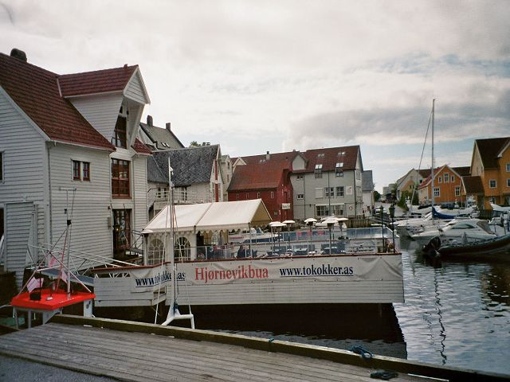
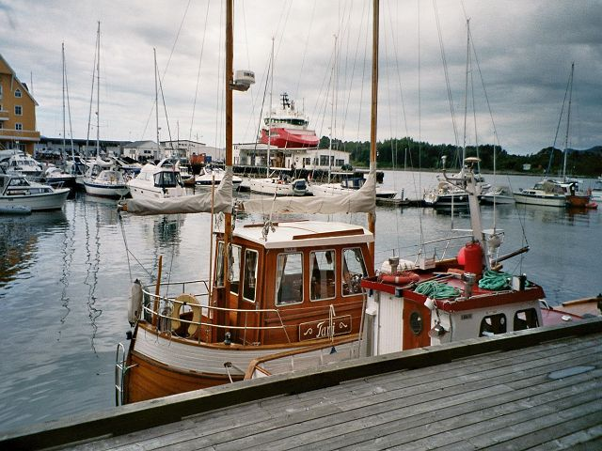
Wir besuchten auch die Touristinfo und hatten hier noch einige Fragen Die nette Dame hat uns sehr freundlich und unkombliziert weitergeholfen . Nochmals vielen Dank.
Am Hafen endeckten wir einen Angelladen der sehr gut sortiert ist.
Das Heringsfestival am
Mittag
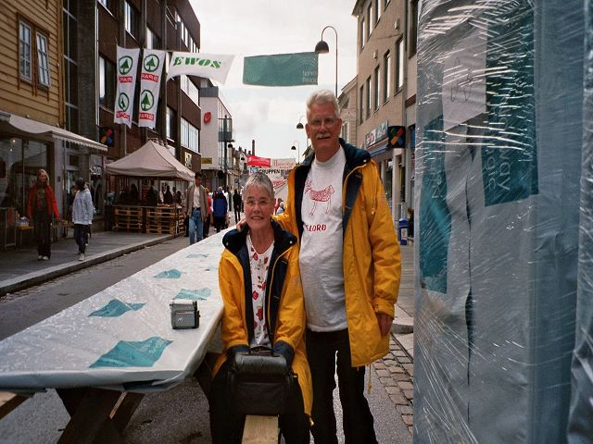
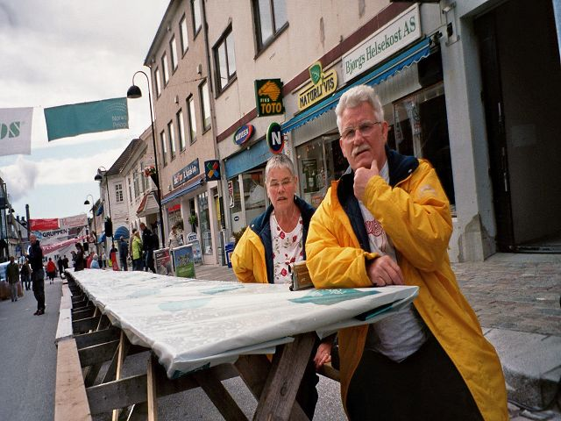
Kurz vor dem Heringsessen haben wir das Ehepaar, dass wir in Fosseland kennen gelernt getroffen.
Der Anfang ab 17,00 Uhr
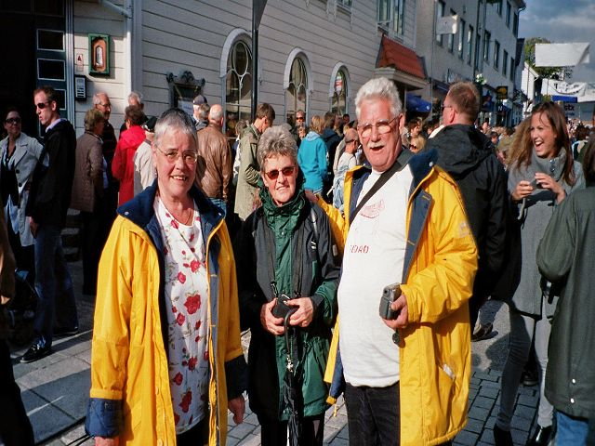
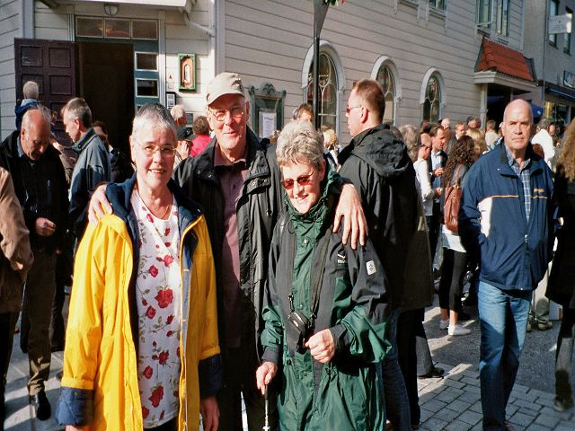
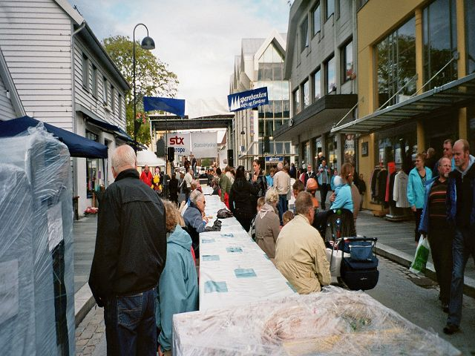
Wir haben uns prächtig unterhalten und das Heringsfestival zusammen verbracht.
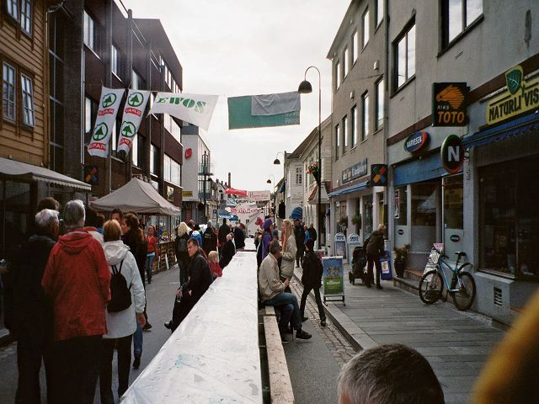
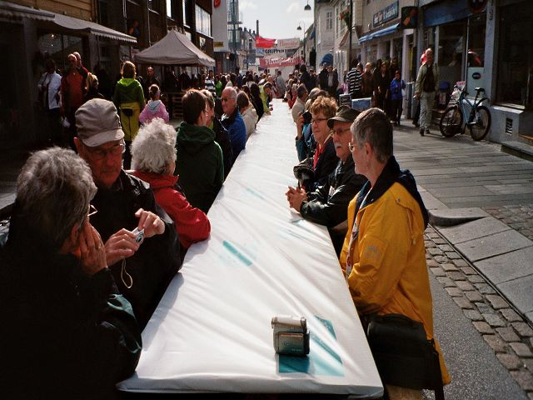
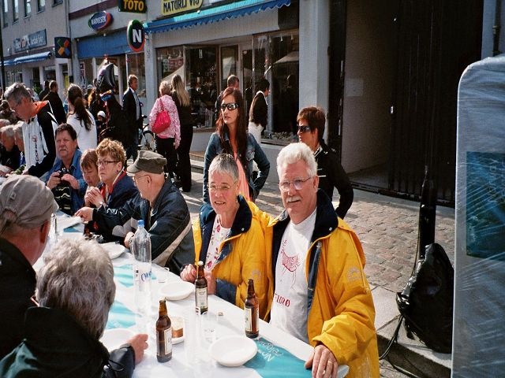
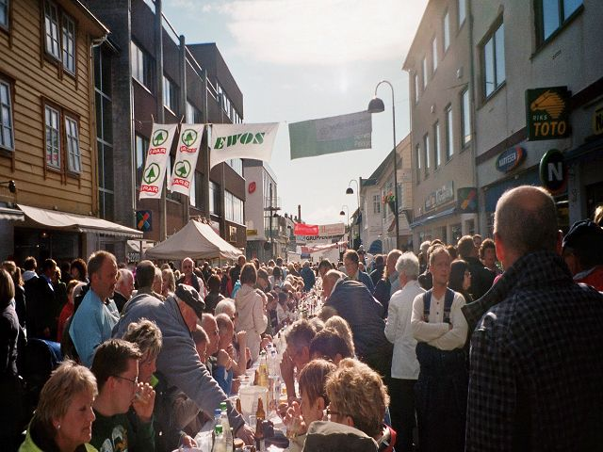
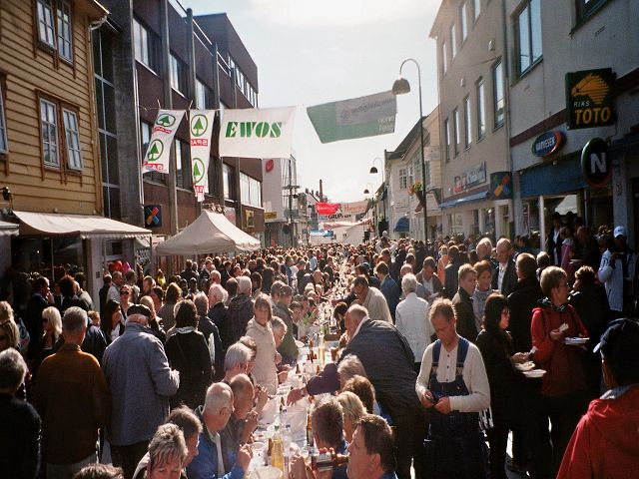
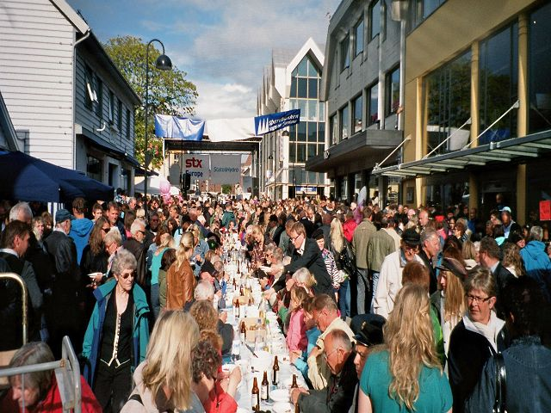

Die Regengüsse, die uns die ganze Zeit hin verfolgten, haben am Nachmittag aufgehört und uns den ganzen Abend in Ruhe gelassen. Es war ein herrlicher Abend. Nach reichlichem Genuss machten wir am Tisch platz, damit sich auch andere an den Heringsgerichten laben konnten.
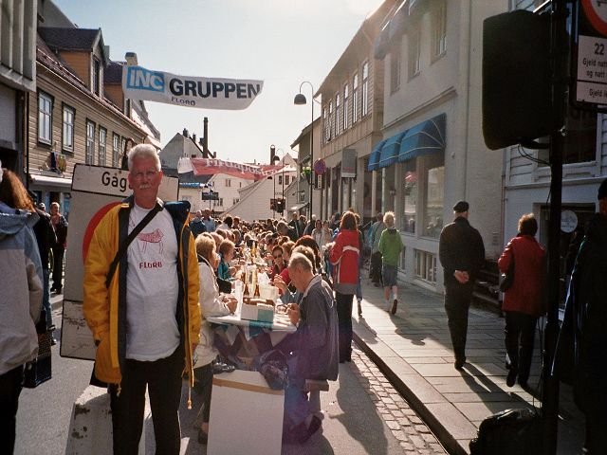
Diese waren mal wieder sehr lecker1 Vielen Dank an die Ausrichter und den vielen Personen die hier jedes Jahr an dieser Veranstalltung mitwirken.
Das Ende der Tafel


